MIKNATISLARIN ÇEKİM KUVVETİ
Mıknatısları Tanıyalım
Günlük hayatta birçok yerde karşılaştığımız ve demir, nikel, kobalt gibi maddeleri çeken cisimlere mıknatıs denir. Mıknatıslar demir, nikel ve kobalt gibi maddelere kuvvet uygulayarak onları çeker. Uygulanan bu kuvvet temas gerektirmeyen kuvvettir. Mıknatısların;
- Çubuk mıknatıs,
- U mıknatıs,
- Halka ve
- Yuvarlak gibi farklı şekilleri vardır.
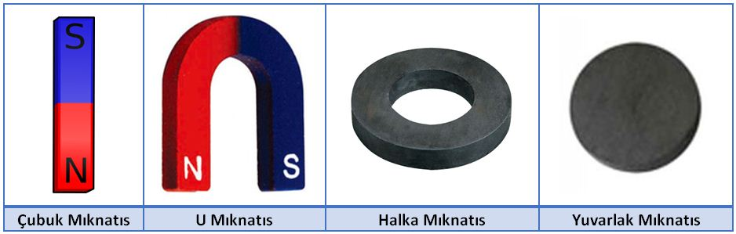
Mıknatıslar demir, nikel ve kobalt gibi maddelere uyguladıkları kuvvet gibi birbirlerine de kuvvet uygularlar. Mıknatıslar bazen birbirini iterken bazen de çekerler. Bu durum mıknatısların farklı kutuplara sahip olmasından dolayı ortaya çıkar. Mıknatısların çekme kuvvetinin en fazla olduğu bölgeler uç kısımlarıdır ve bu kısımlara mıknatıs kutupları adı verilir. Tüm mıknatıslarda kuzey kutup (N) ve güney kutup(S) olmak üzere iki kutup vardır.
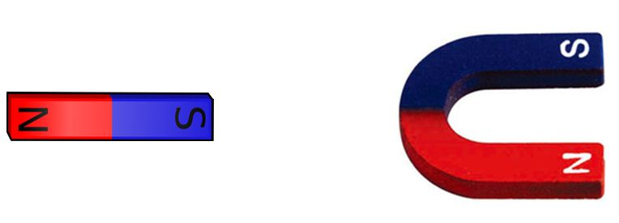
Mıknatısların aynı kutupları birbirini iterken farklı kutupları birbirini çeker. Mıknatısların birbirine ya da farklı cisimlere uyguladıkları kuvvetler temas olmadan meydana gelir. Yani mıknatısların uyguladıkları kuvvet temas gerektirmeyen kuvvet çeşidine örnektir.
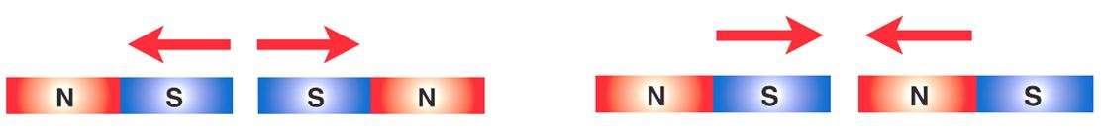
Mıknatısların Kullanım Alanları
Mıknatıslar günlük hayatta birçok yerde ve farklı amaçlarla kullanılmaktadır. Aşağıda mıknatısların kullanım alanlarına bazı örnekler verilmiştir.
Kâşiflerin, gemicilerin ve dağcıların yönlerini bulmak için kullandıkları pusulalarda mıknatıs kullanılır. Pusula, bir destek üzerine serbestçe dönebilecek şekilde yerleştirilen küçük bir mıknatıs çubuğundan yapılmıştır. Pusula iğnesinin “N” yazılı kırmızı ucu her zaman dünyanın kuzeyini, diğer ucu da güneyi gösterir.
- Buzdolaplarının kapaklarında da mıknatıs kullanılır. Dolaptaki demir mıknatıs tarafından çekilir ve kapak kapanır. Aynı şekilde bazı çantaların kapaklarında ve cep telefonu kılıflarının kapaklarında da aynı sistem mevcuttur.
- Buzdolabı süslerinin arkasında da mıknatıs bulunur. Bu şekilde süsler dolap kapağında düşmeden durabilir.
- Terziler kullandıkları çok sayıda iğneyi tekrar tekrar kullanabilmek ve bir arada tutabilmek için mıknatıs kullanırlar.
- Hurdalıklarda büyük metal parçalarını ve hurda otomobilleri kaldırmak için de mıknatıs kullanılır.
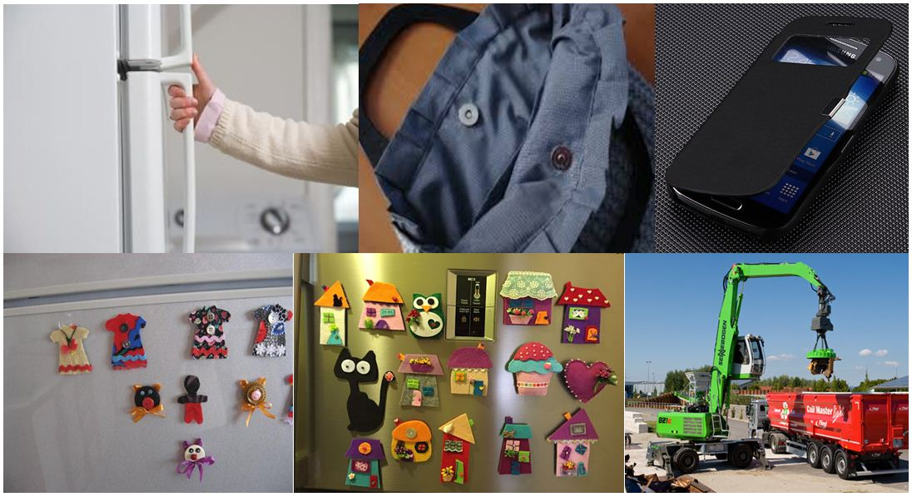
Dikkat!
Mıknatıslar birçok faydasının yanında; televizyon, bilgisayar ekranı, bankamatik kartı, cep telefonu, bilgisayar disketi ve CD gibi eşyalara yaklaştırıldığında bunlara zarar verebilir. Bu nedenle bu eşyalara mıknatıs yaklaştırılmamalıdır.
